Knauf Safeboard GKF, Strahlenschutzplatte

Knauf Gips

Eigenschaften

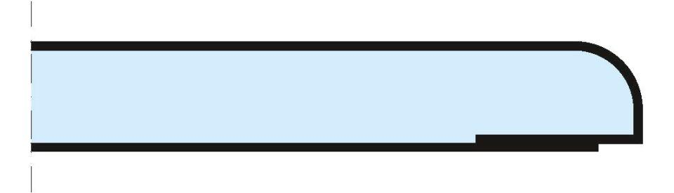

GTIN:

4003982205629

HAN:

00132849

Produkt

Bauplatte

Typ DIN EN 520

Typ DF

Höhe (mm)

12,50

Länge (mm)

2.500,00

Bauform

Bauplatte

Beschichtung

unbeschichtet